我校高中政治教师刁婵娟课堂实录入选“一师一优课”教育部部级优课

近日，四川省教育厅传来喜讯：在2019“一师一优课，一课一名师”活动中，我校高中政治组刁婵娟老师送交的课堂实录《价值判断与价值选择》入选省级优课，并代表四川省参加教育部部级优课遴选，获评部级优课。此次活动在各学校组织网上晒课的基础之上，逐级开展评审推荐，严格把关，优中选优。

[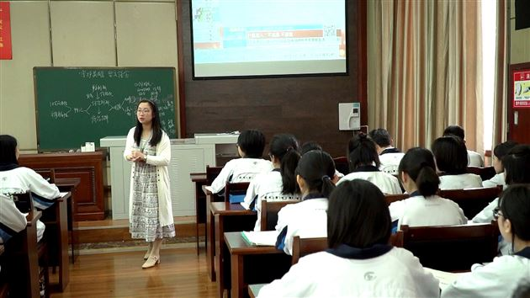](http://172.16.16.1/approotmain/resource/main/Resource_GetFile.asp?frid1=210644)  
作为国家教育部直接组织开展的活动，“一师一优课，一课一名师”旨在以应用为导向、以资源共享为纽带、以教师课堂应用为中心，推动信息技术和教育教学深度融合，提高教育质量。我校高度重视“一师一优课，一课一名师”活动，积极参加此活动并精心组织和策划。

[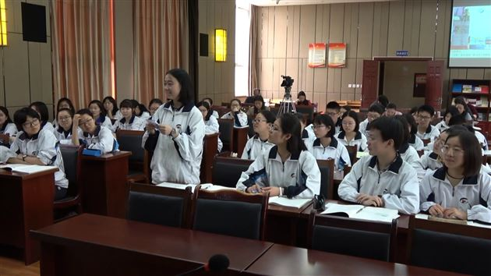](http://172.16.16.1/approotmain/resource/main/Resource_GetFile.asp?frid1=210645)  
我校高中政治教师刁婵娟课堂实录入选“一师一优课”教育部部级优课

在遵循现行课程标准的基础上，高中政治教研组多次集体备课，认真研讨信息技术与课堂教学的融合创新，积极推动信息化教学常态化应用。在全组人员的群策群力下，刁婵娟老师以其高超的教学技能、别具匠心的教学设计、自然流畅的教学流程，完美诠释了新课程理念下思想政治课的课堂教学。最终从参赛组中脱颖而出，取得佳绩，再次证明了我校教师团队扎实的专业素养和优秀的教学能力，展示了我校基于核心素养的课堂教学变革和校本课堂建设取得的新成绩。